**Interdyscyplinarne Centrum Modelowania Komputerowego  
Wydział Matematyczno – Przyrodniczy  
Uniwersytet Rzeszowski**

**Przedmiot:**

**Aplikacje internetowe**

**Dokumentacja projektu:**

***Wypożyczalnia Sprzętu***

**Wykonał:**

**Przemysław Kawa**

**Informatyka Rok II**

**Czerwiec 2020**

Problematyka i wykorzystane technologie:

**Projekt w założeniu jest prostą wypożyczalnią sprzętu Budowlanego Ciężkiego. Do jego wykonania zostały użyte następujące technologie:**

* HTML – elementy strony i podstawowego układu.
* CSS – do korekcji wyglądu elementów HTML.
* PHP – Obsługujące: połączenie z bazą danych , reakcje strony na działanie użytkownika (złe hasło).
* JavaScript,JQuery,Popper.js – wykorzystywane przez Bootstrap.
* Baza Danych MySQL
* XAMPP – Do pracy z środowiskiem PHP oraz Bazy Danych
* Notepad++ - do edycji kodu

**Dodatkowo wykorzystano:**

* Fontello – wektorowe ikony na stronie.

Baza Danych:

Baza danych składa się z 4 połączonych tabel:

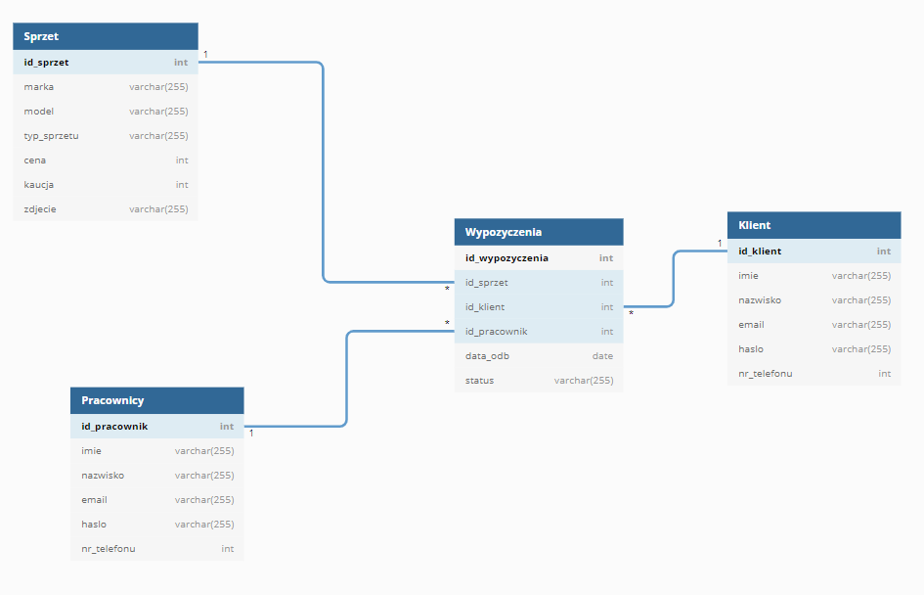

*Pełny wymiarowy obraz dostępny w pliku BazaDanych

Zawartość tabel Pracownicy i Sprzet nie jest edytowana na Witrynie , ale ich zawartość jest wykorzystywana.

Sama Baza Danych w systemie MySQL została nazwana „aplikacje”:

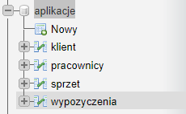

Interfejs Witryny:

**Strona główna składa się z:**

1. Paska nawigacyjnego , który posiada inna zawartość w zależności od zalogowanego użytkownika serwisu.

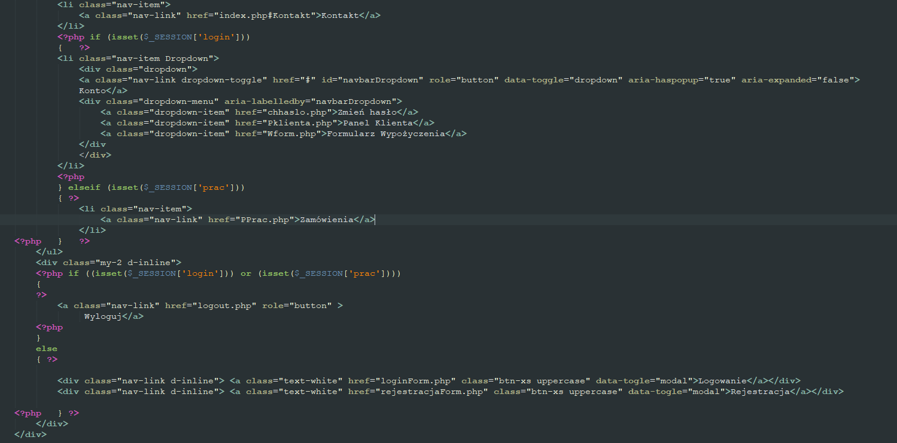

1. Karuzeli ,która wyświetla zdjęcia nawiązujące do tematu.
2. Krótkiej informacji o firmie.
3. Sekcji kontaktowej, która zawiera fikcyjne dane Kontaktowe a także odnośniki do serwisów internetowych (tylko ikona Github prowadzi do konkretnej strony będąca ona repozytorium projektu).
4. Stopkę z informacją o autorze

**Strona logowania i zapomniałem hasła oraz Rejestracja:**

1. Zawierają podstawową obsługę błędów, każde wpisane hasło jest zabezpieczone MD5 w tym kodzie umieszczane w bazie.
2. Zarówno pracownik jak i klient mają ten sam formularz logowania
3. Podczas rejestracji sprawdzane jest baza danych pod kątem powtórzenia się emaili(zarówno pracownik jak i klient). W przypadku błędnego wprowadzenia strona zwraca odpowiedni komunikat.
4. Jeśli wprowadzone zostaną nieprawidłowe dane do formularzu logowanie pojawi się odnośnik do formularzu Zapomniałem hasła

**UWAGA!** System ten dotyczy jedynie KLIENTA!

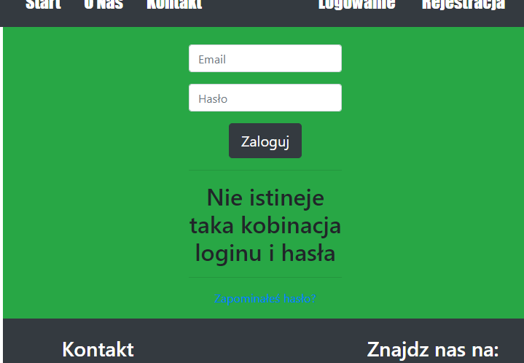

Gdzie należy podać email nr telefonu oraz nowe hasło w raz z potwierdzeniem

**Zmień hasło dla klienta:**

1. Klient ma możliwość zmiany hasła podając swoje stare hasło, email oraz nowe hasło wraz z jego potwierdzeniem
2. Jest to w zasadzie prawie ten sam system co Zapomniałem hasła tylko wymaga aby się zalogować i podać stare hasło zamiast nr telefonu.

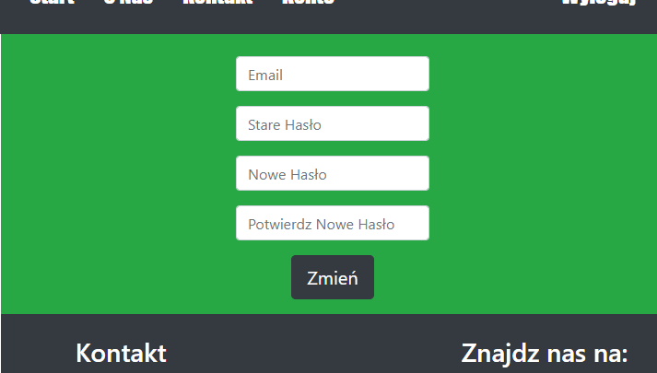

**Panel klienta oraz pracownika:**

1. Panele są podobne do siebie w wyglądzie jak i przedstawionych danych.
2. Klient nie ma wzglądu w czyjeś zamówienia
3. Pracownik ma wzgląd do wszystkich zamówień, są one posortowane pod względem statusu ,a jeśli mają takie same statusy ,to są dalej sortowane poprzez datę odbioru.

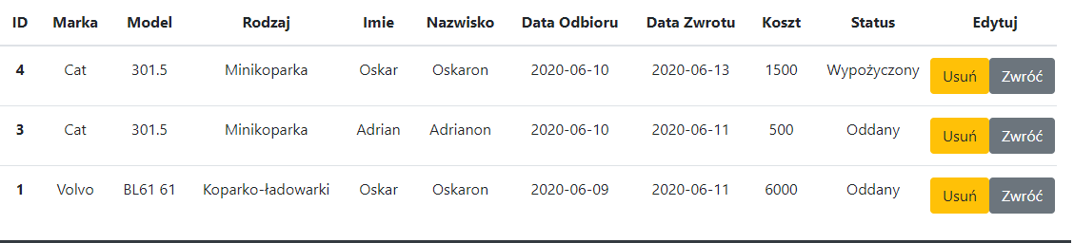

1. Wypożyczenia mają automatycznie status „Wypożyczony”.

**Wypożyczenie przez Klienta:**

1. Po zalogowaniu Klient ma dostęp do formularza za pomocą paska nawigacyjnego
2. Zostanie on zapytany o daty odbioru i zwrotu sprzętu

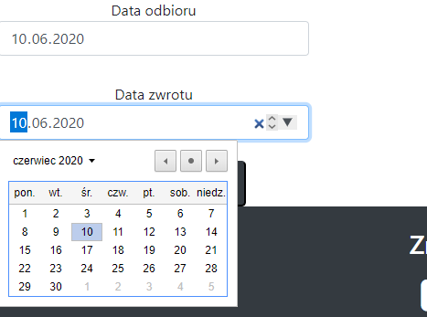

1. Nie odpowiednia kombinacja spowoduje komunikatem

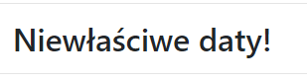

1. Po wybraniu okresu użytkowania zostanie on przeniesiony na stronę gdzie zostaną przedstawione pojazdy dostępne w okresie, wraz z obliczonym kosztem za cały okres wypożyczenia.

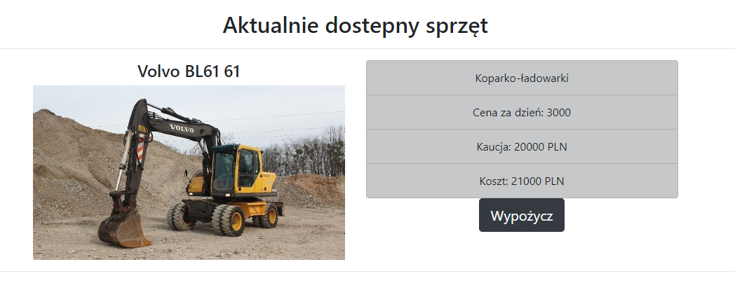

1. Teraz wystarczy wcisnąć guzik , po czym klient zostanie przeniesiony do swojego panelu.

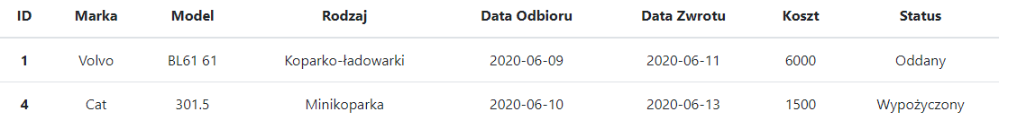

Gdzie widnieje nowo wypożyczona pozycja.

1. W tym momencie do bazy zostało wprowadzone odpowiednie dane. Sprzęt nie będzie się pojawiał na liście wypożyczonych pojazdów do wypożyczenia. A nowo dodane wypożyczenie będzie widoczne w panelu pracownika.

Informacje Dodatkowe:

**Pliki oprócz dokumentacji zawierają:**

1. Informacje o utworzonych kontach
2. Export bazy danych w raz z diagramem ERD
3. Pliki Strony